Санкт-Петербургский Национальный Исследовательский Университет ИТМО

Факультет программной ­­­инженерии и компьтерной техники

Лабораторная работа №3 по LLP

Вариант libXML

Юнусов Роман Ильдарович  
Группа P33102

Преподаватель Юрий Кореньков

Г.Санкт-Петербург

2024 г.

Задание

Объединить лабораторные работы 1 и 2 в клиент-серверную архитектуру, сериализовав данные с использованием xml.

Протестировать работу с использованием реальной базы данных neo4j.

Ход работы.

Было принято решение использовать Libxml2, библиотека подключалась через графический интерфейс visual studio 2019, для реализации серверной части использовалась виндовская реализация сокетов.

Пример базы данных - <https://demo.neo4jlabs.com:7473/browser/?dbms=neo4j://northwind@demo.neo4jlabs.com&db=northwind>

Логин и пароль – northwind

Т.к. у меня реляционная БД, то нужно было отдельно вытащить данные каждой таблицы

Для покупателей

MATCH (c:Customer)

RETURN DISTINCT c.customerID as id, c.contactName as name

Для заказов  
MATCH (o:Order) WHERE toInteger(o.shipPostalCode) is not null

RETURN DISTINCT o.customerID as id, toInteger(o.shipPostalCode) as zip, o.shipCountry as country

В качестве тестов были использованы select и join

**Select**

MATCH (o:Order) WHERE toInteger(o.shipPostalCode) is not null and toInteger(o.shipPostalCode) > 15000 and toInteger(o.shipPostalCode) < 50000

RETURN DISTINCT o.customerID as id, toInteger(o.shipPostalCode) as zip, o.shipCountry as country

**Оригинальный вывод**

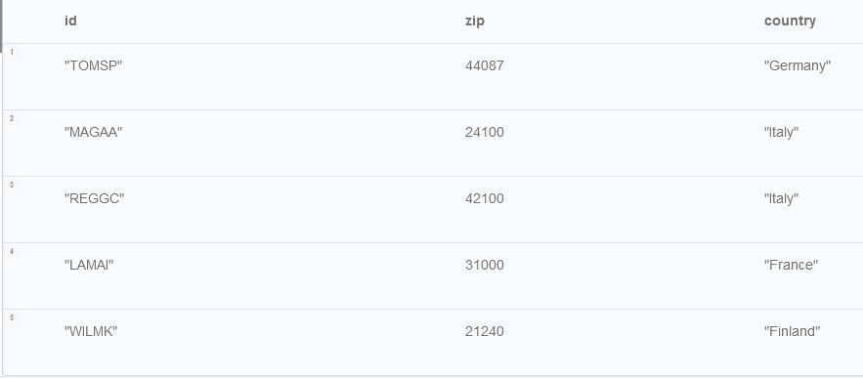

**Мой вывод**

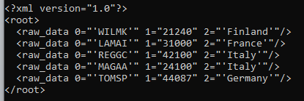

**JOIN  
Тест**

join query

MATCH (c: Customer)-[PURCHASED]->(o:Order) WHERE toInteger(o.shipPostalCode)

is not null and toInteger(o.shipPostalCode) < 90000 and o.shipCountry = "USA"

RETURN distinct c.contactName as name, toInteger(o.shipPostalCode) as zip, o.shipCountry as country

**Оригинальный вывод**

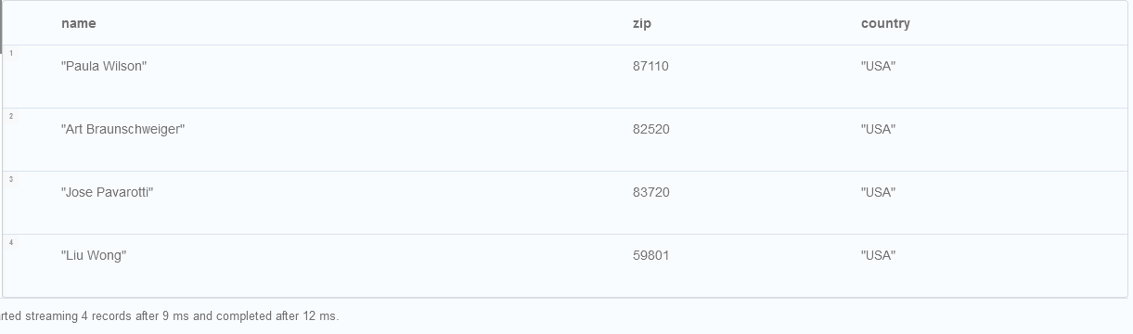

**Мой вывод**

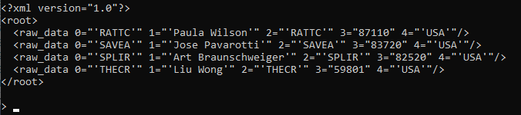  
Также было принято решение протестировать решение с помощью db-fiddle и  
[**https://github.com/pthom/northwind_psql/blob/master/northwind.sql**](https://github.com/pthom/northwind_psql/blob/master/northwind.sql)

В клиентской части приложения есть фильтр, внутри которого файлы, с помощью которых можно построить как базы данных в моём приложении, так и базу данных на db-fiddle, и есть оба типа запросов.